Основная часть проекта планировки территории для размещения объекта капитального строительства, расположенного на территориях двух муниципальных образований Ханты-Мансийского автономного округа – Югры, «Трубопроводы Усть-Балыкского месторождения строительства 2017-2019 г.г.»
Землепользователь: ПАО «НК «Роснефть»
Масштаб 1:5000

Чертеж красных линий. Чертеж границ зон планируемого размещения линейных объектов

Приложение 9
к приказу Департамента строительства
Ханты-Мансийского
автономного округа – Югры
от 1 октября 2018 года № 22-нп

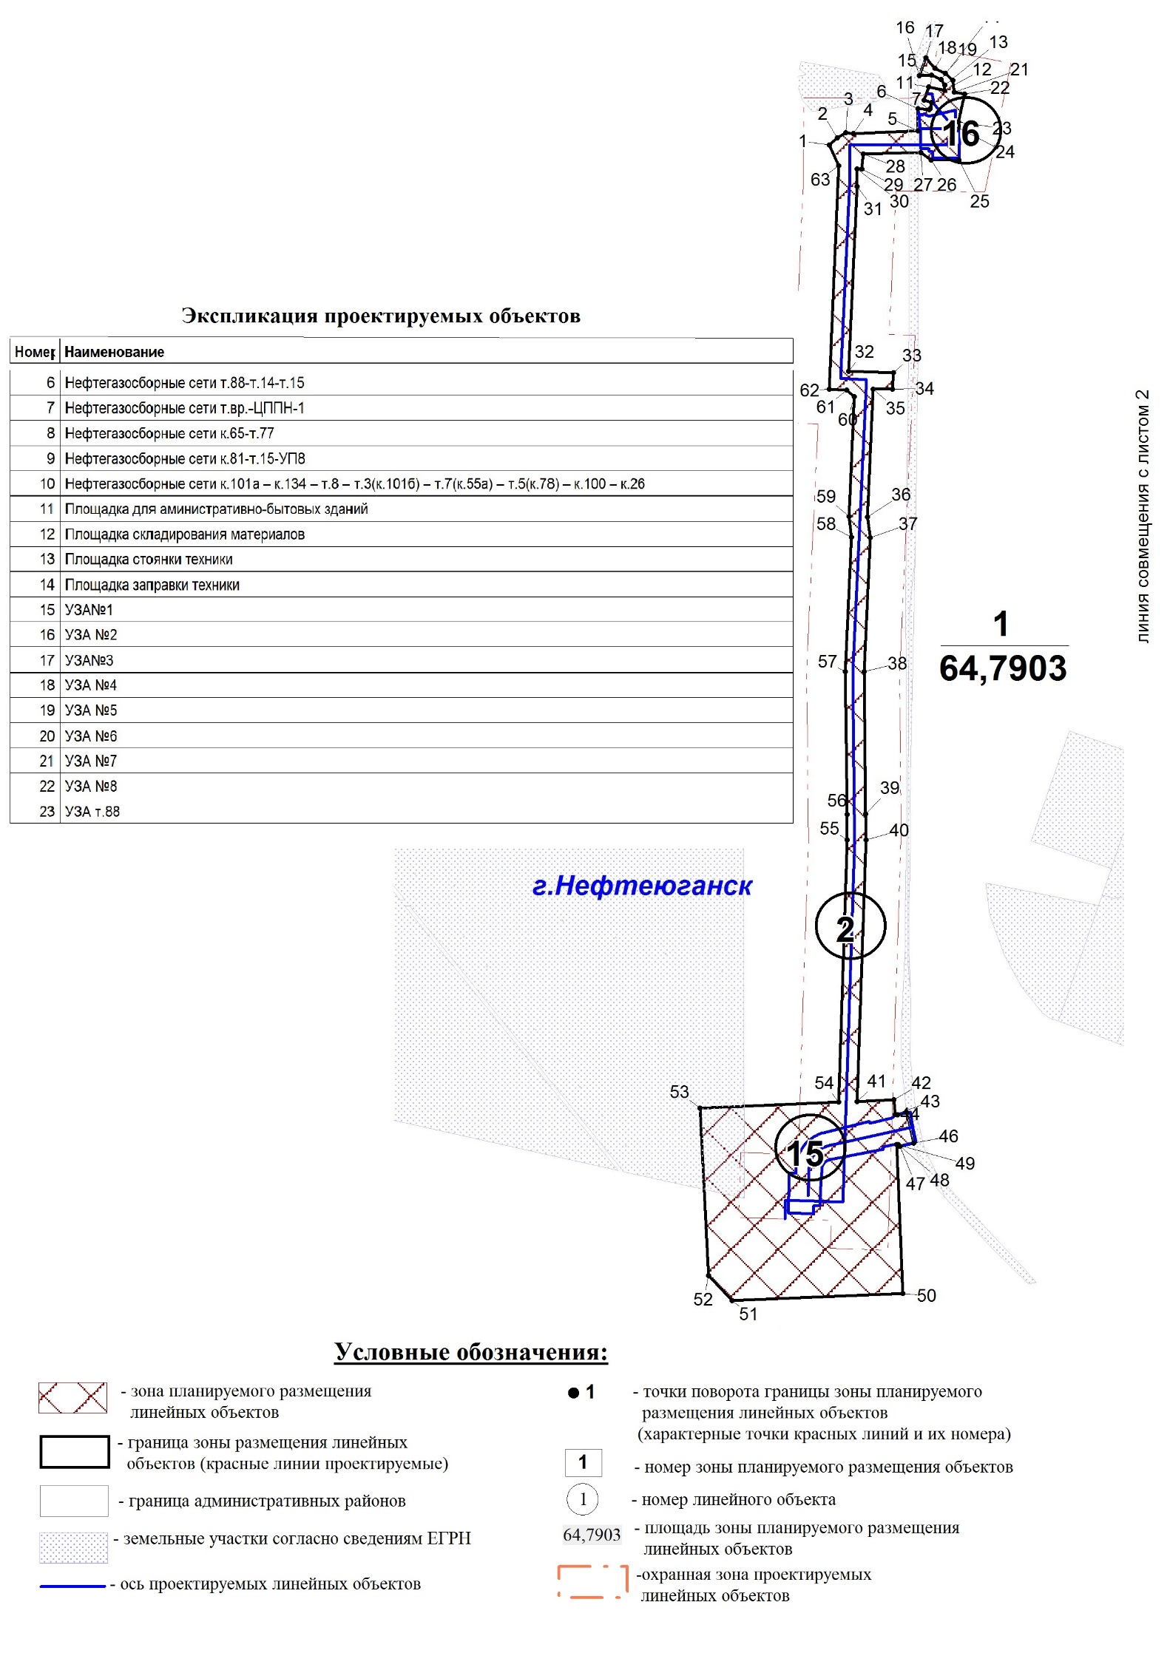
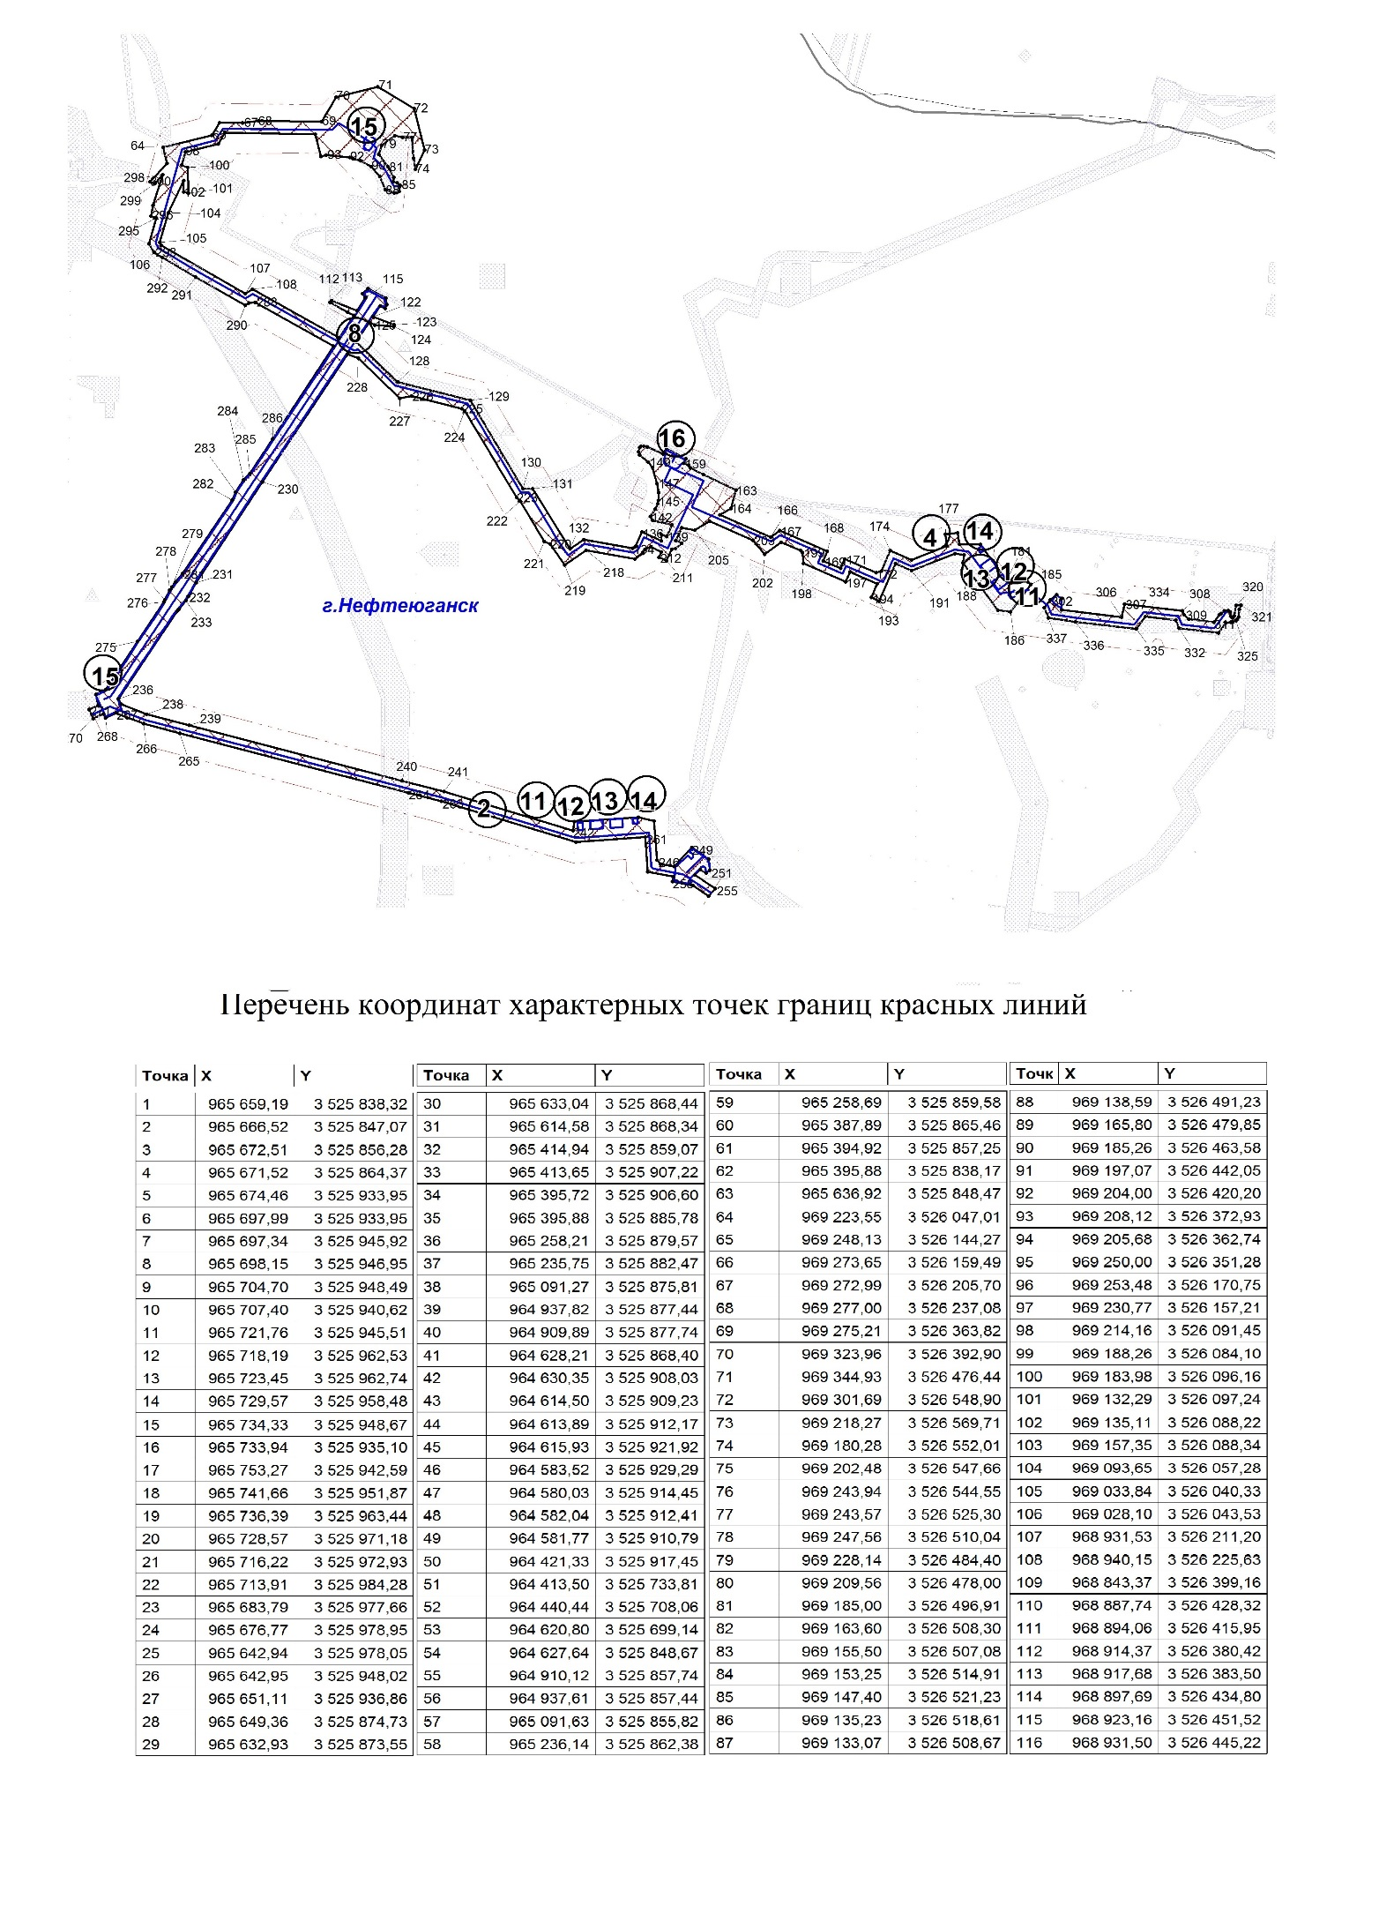
Лист 2 из 7
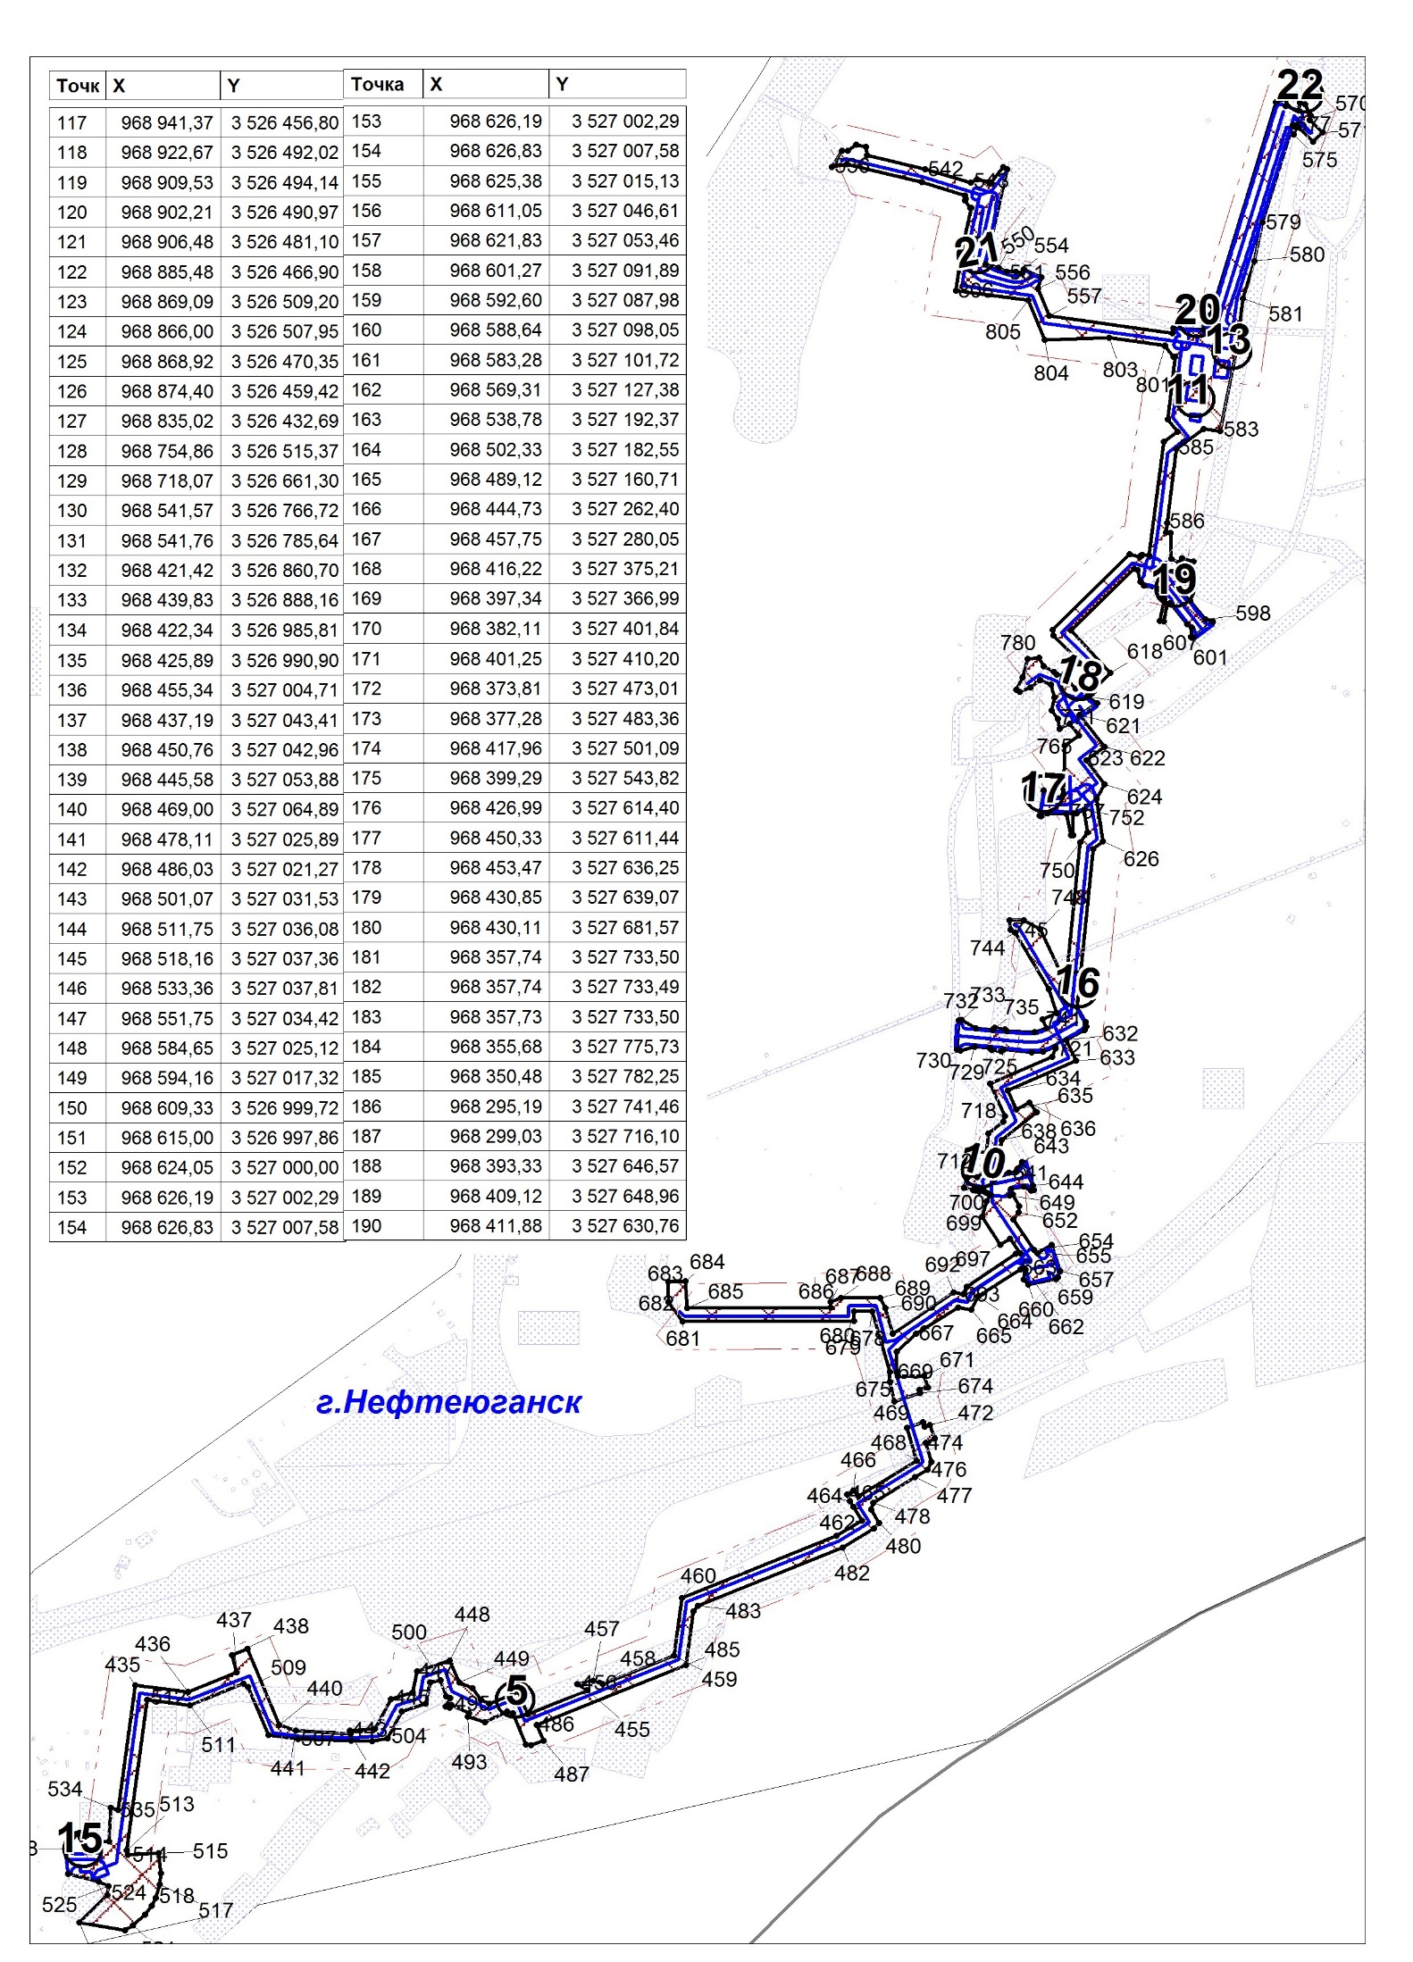

Лист 3 из 7
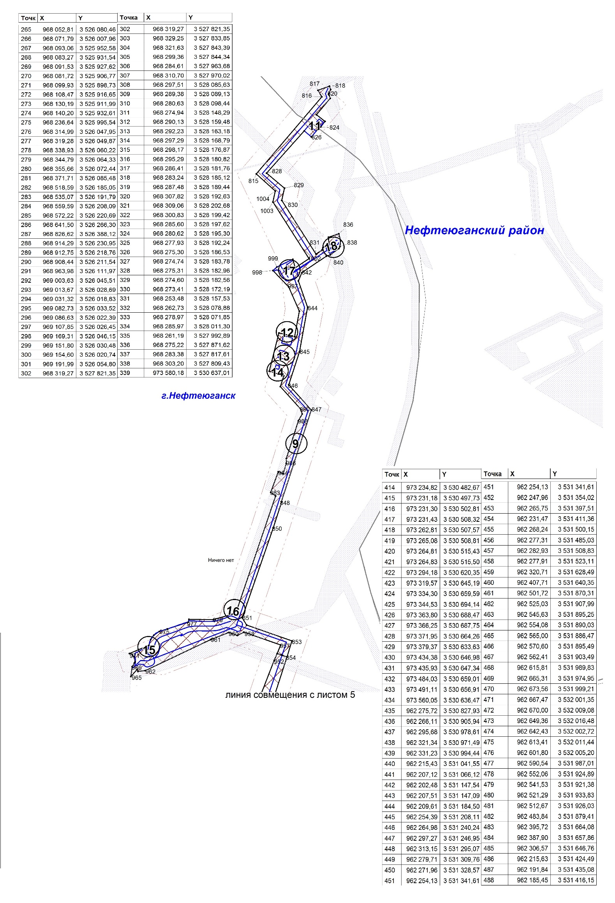
Лист 4 из 7
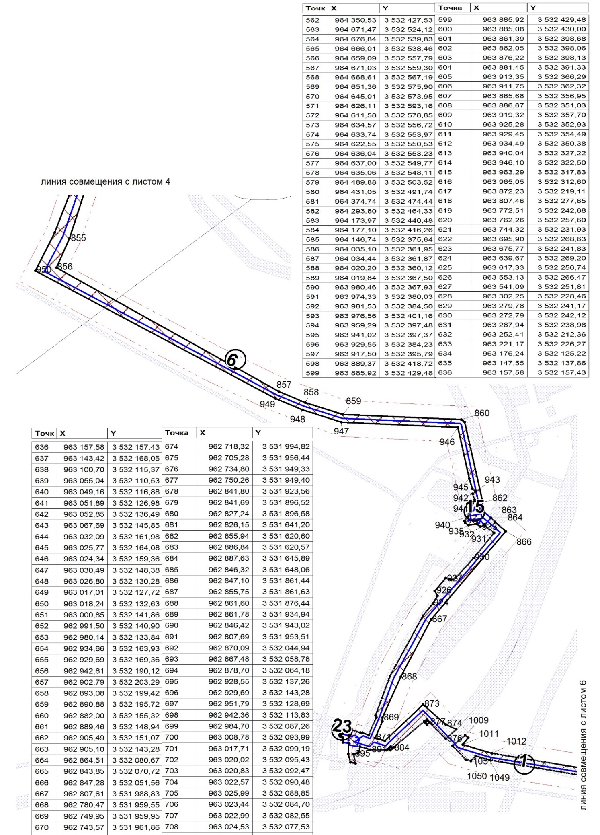

Лист 5 из 7
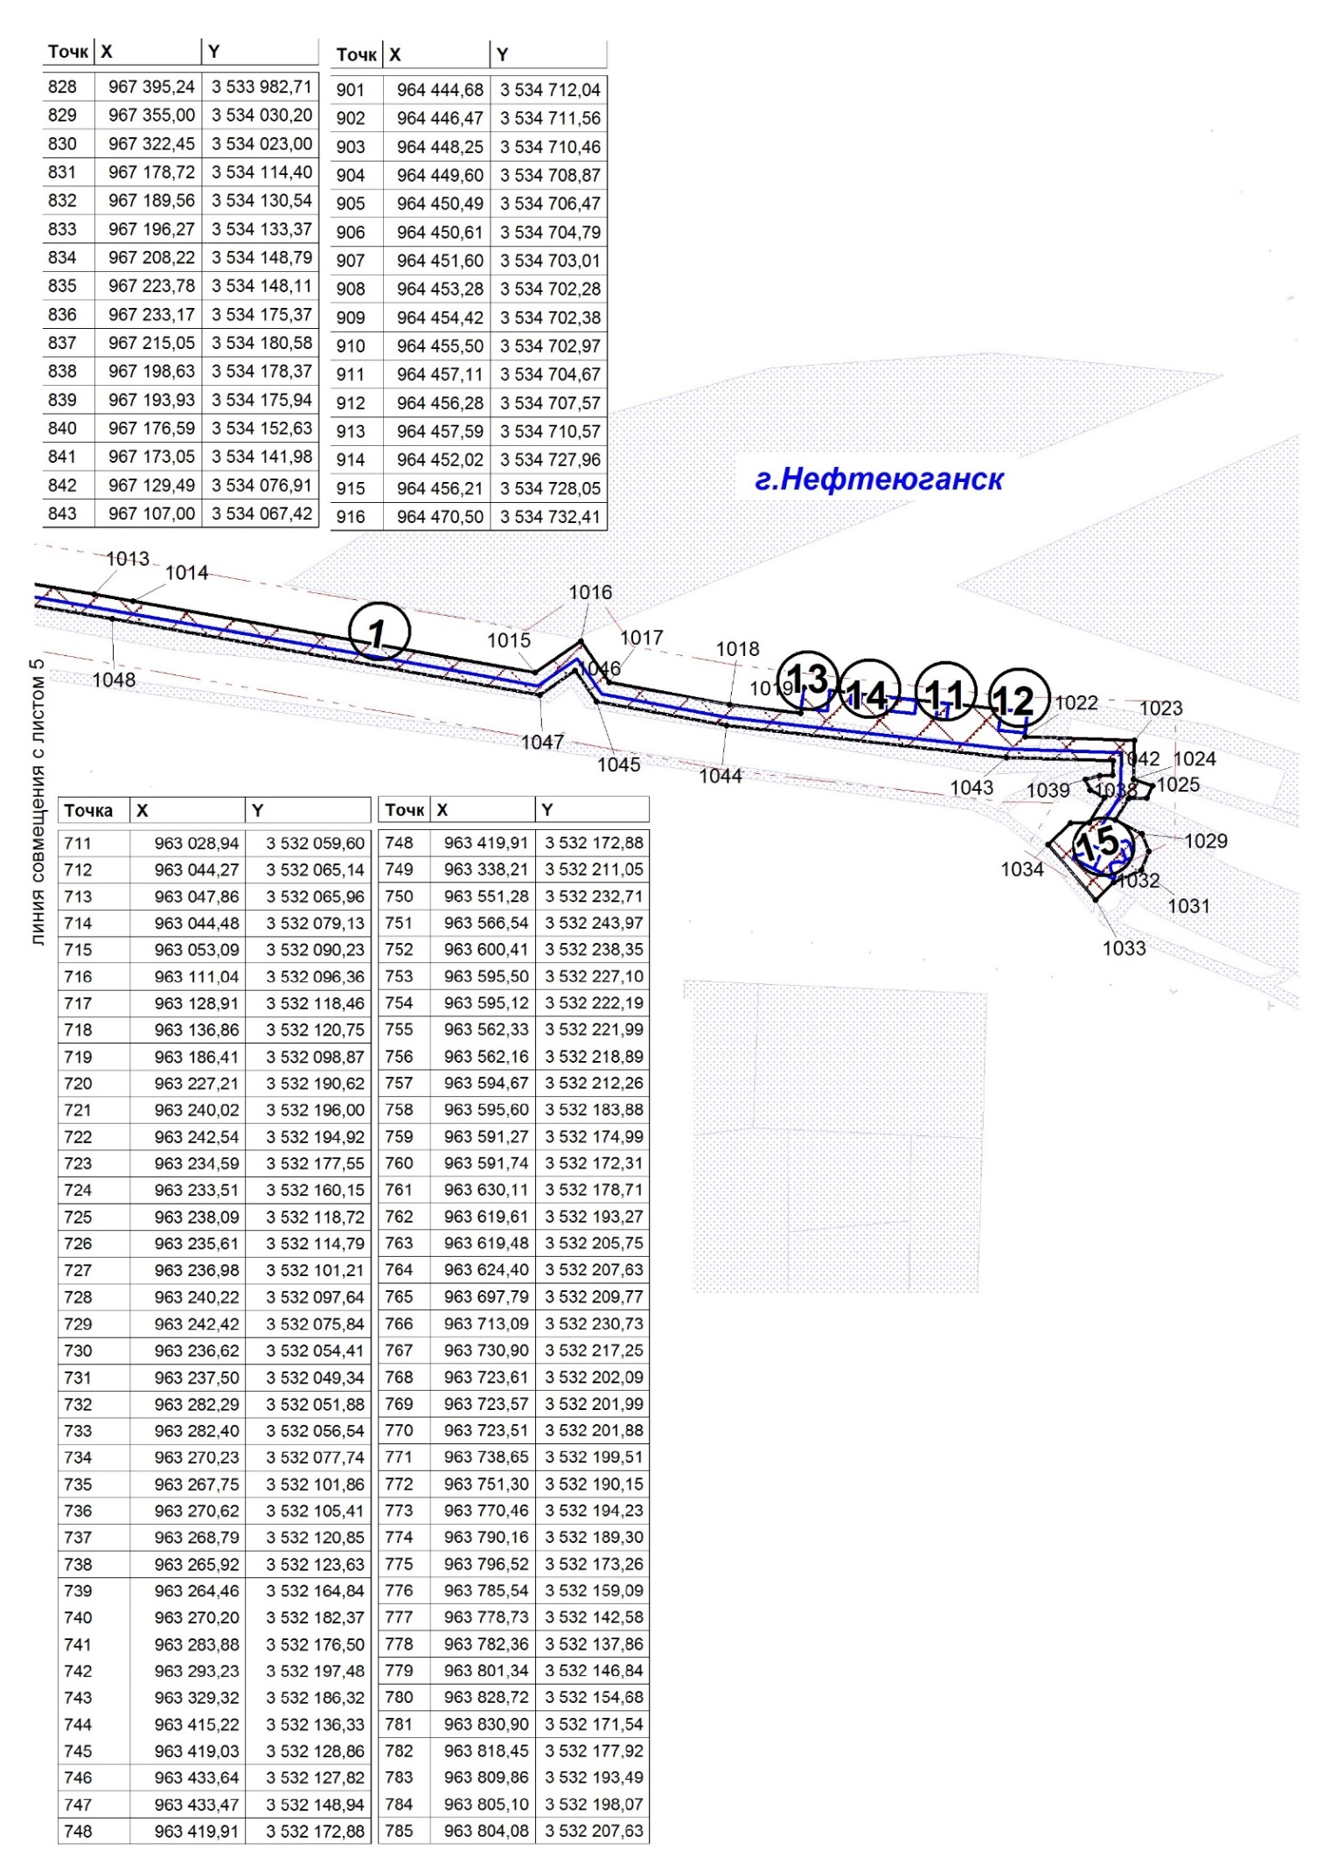
Лист 6 из 7
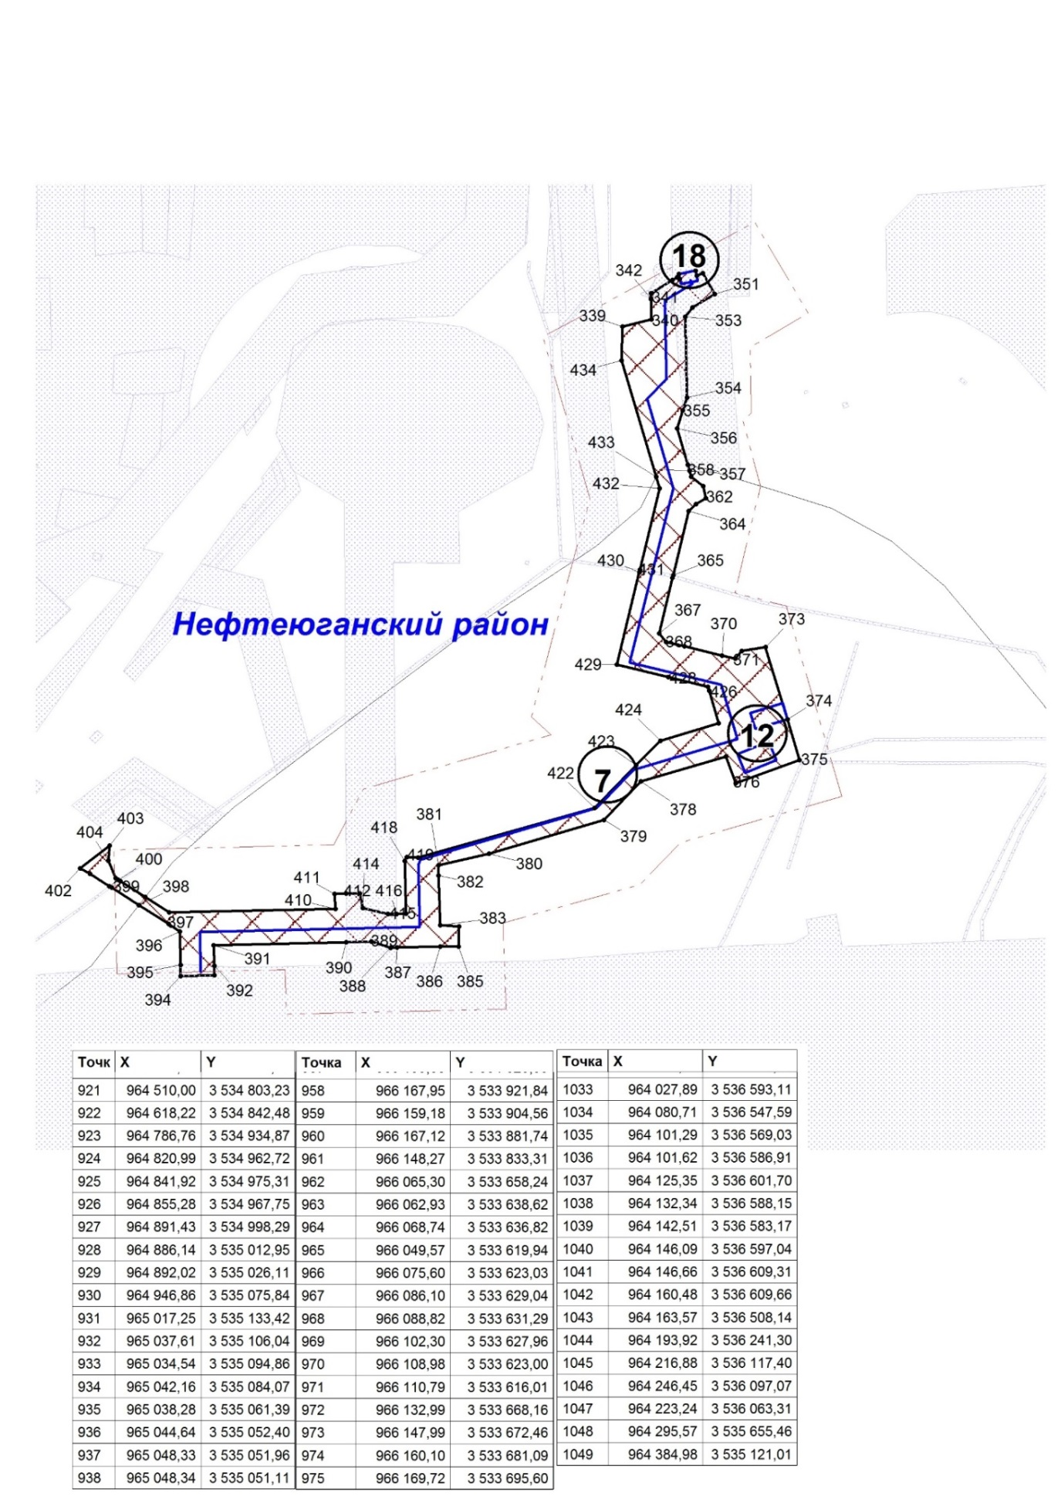
Лист 7 из 7
Приложение 10
к приказу Департамента строительства
Ханты-Мансийского
автономного округа – Югры
от 1 октября 2018 года № 22-нп

Положение о размещении линейного объекта капитального строительства, расположенного на территории двух муниципальных образований Ханты-Мансийского автономного округа – Югры,
«Трубопроводы Усть-Балыкского месторождения
строительства 2017-2019 г.г.»

Наименование, основные характеристики (категория, протяженность, проектная мощность, пропускная способность, грузонапряженность, интенсивность движения) и назначение проектируемых для размещения линейных объектов

Проектом планировки территории для линейного объекта капитального строительства, расположенного на территории двух муниципальных образований Ханты-Мансийского автономного округа – Югры, «Трубопроводы Усть-Балыкского месторождения строительства 2017-2019 г.г.» (далее – проектируемый объект) предусматривается строительство следующих объектов:
Нефтегазосборные сети к.101а - к.134 - т.8 - т.3(к.101б) - т.7(к.55а) - т.5(к.78) - к.100 - к.26;
Нефтегазосборные сети к.21 - к.55 - к.101а;
Нефтегазосборные сети к.65 – т.77;
Нефтегазосборные сети к.80 – т.88;
Нефтегазосборные сети к.81 -т.15 – УП№8;
Нефтегазосборные сети скв.344- т.77;
Нефтегазосборные сети скв.785 – ЗУ-861;
Нефтегазосборные сети скв.791 – ЗУ-789;
Нефтегазосборные сети т.88 – т.14(к.108) – т.15;
Нефтегазосборные сети т.вр. – ЦППН-1;
Площадки подключения к существующим коммуникациям;
Узлы запорной арматуры;
Подъездные дороги к УЗА;
Вагон-городки.
Проектом устанавливаются границы земельных участков, предназначенных для строительства и размещения проектируемых объектов для обеспечения устойчивого развития территории Нефтеюганского района и города Нефтеюганска Ханты-Мансийского автономного округа – Югры.

Перечень субъектов Российской Федерации, перечень муниципальных районов, городских округов в составе субъектов Российской Федерации, перечень поселений, населенных пунктов, внутригородских территорий городов федерального значения, на территориях которых устанавливаются зоны планируемого размещения линейных объектов

В административном отношении проектируемый объект расположен на землях населенного пункта города Нефтеюганска, на межселенной территории, землях запаса, промышленности, землях сельскохозяйственного назначения, в границах Усть-Балыкского месторождения нефти Нефтеюганского района Ханты-Мансийского автономного округа – Югры.
В географическом отношении территория проектируемого объекта частично находится в границах города Нефтеюганска.

Перечень координат характерных точек границ зон планируемого размещения линейных объектов

Координаты характерных точек границ зоны планируемого размещения совпадают с установленными границами полосы отвода проектируемого объекта.
Координаты границ земельных участков, необходимых, для размещения проектируемого объекта, в графических материалах определены в местной системе координат автономного округа МСК-86.

Таблица 1

Координаты характерных точек границ
зоны планируемого размещения

Обозначение характерных точек границы | Координаты |  | Обозначение характерных точек границы | Координаты
 | X | Y |  | X | Y
1 | 965659.19 | 3525838.32 | 35 | 965395.88 | 3525885.78
2 | 965666.52 | 3525847.07 | 36 | 965258.21 | 3525879.57
3 | 965672.51 | 3525856.28 | 37 | 965235.75 | 3525882.47
4 | 965671.52 | 3525864.37 | 38 | 965091.27 | 3525875.81
5 | 965674.46 | 3525933.95 | 39 | 964937.82 | 3525877.44
6 | 965697.99 | 3525933.95 | 40 | 964909.89 | 3525877.74
7 | 965697.34 | 3525945.92 | 41 | 964628.21 | 3525868.40
8 | 965698.15 | 3525946.95 | 42 | 964630.35 | 3525908.03
9 | 965704.70 | 3525948.49 | 43 | 964614.50 | 3525909.23
10 | 965707.40 | 3525940.62 | 44 | 964613.89 | 3525912.17
11 | 965721.76 | 3525945.51 | 45 | 964615.93 | 3525921.92
17 | 965753.27 | 3525942.59 | 51 | 964413.50 | 3525733.81
18 | 965741.66 | 3525951.87 | 52 | 964440.44 | 3525708.06
19 | 965736.39 | 3525963.44 | 53 | 964620.80 | 3525699.14
20 | 965728.57 | 3525971.18 | 54 | 964627.64 | 3525848.67
21 | 965716.22 | 3525972.93 | 55 | 964910.12 | 3525857.74
22 | 965713.91 | 3525984.28 | 56 | 964937.61 | 3525857.44
23 | 965683.79 | 3525977.66 | 57 | 965091.63 | 3525855.82
24 | 965676.77 | 3525978.95 | 58 | 965236.14 | 3525862.38
25 | 965642.94 | 3525978.05 | 59 | 965258.69 | 3525859.58
26 | 965642.95 | 3525948.02 | 60 | 965387.89 | 3525865.46
27 | 965651.11 | 3525936.86 | 61 | 965394.92 | 3525857.25
28 | 965649.36 | 3525874.73 | 62 | 965395.88 | 3525838.17
29 | 965632.93 | 3525873.55 | 63 | 965636.92 | 3525848.47
30 | 965633.04 | 3525868.44 | 64 | 969223.55 | 3526047.01
31 | 965614.58 | 3525868.34 | 65 | 969248.13 | 3526144.27
32 | 965414.94 | 3525859.07 | 66 | 969273.65 | 3526159.49
33 | 965413.65 | 3525907.22 | 67 | 969272.99 | 3526205.70
34 | 965395.72 | 3525906.60 | 68 | 969277.00 | 3526237.08
69 | 969275.21 | 3526363.82 | 116 | 968931.50 | 3526445.22
70 | 969323.96 | 3526392.90 | 117 | 968941.37 | 3526456.80
71 | 969344.93 | 3526476.44 | 118 | 968922.67 | 3526492.02
72 | 969301.69 | 3526548.90 | 119 | 968909.53 | 3526494.14
73 | 969218.27 | 3526569.71 | 120 | 968902.21 | 3526490.97
74 | 969180.28 | 3526552.01 | 121 | 968906.48 | 3526481.10
75 | 969202.48 | 3526547.66 | 122 | 968885.48 | 3526466.90
76 | 969243.94 | 3526544.55 | 123 | 968869.09 | 3526509.20
77 | 969243.57 | 3526525.30 | 124 | 968866.00 | 3526507.95
78 | 969247.56 | 3526510.04 | 125 | 968868.92 | 3526470.35
79 | 969228.14 | 3526484.40 | 126 | 968874.40 | 3526459.42
80 | 969209.56 | 3526478.00 | 127 | 968835.02 | 3526432.69
81 | 969185.00 | 3526496.91 | 128 | 968754.86 | 3526515.37
82 | 969163.60 | 3526508.30 | 129 | 968718.07 | 3526661.30
83 | 969155.50 | 3526507.08 | 130 | 968541.57 | 3526766.72
84 | 969153.25 | 3526514.91 | 131 | 968541.76 | 3526785.64
85 | 969147.40 | 3526521.23 | 132 | 968421.42 | 3526860.70
86 | 969135.23 | 3526518.61 | 133 | 968439.83 | 3526888.16
87 | 969133.07 | 3526508.67 | 134 | 968422.34 | 3526985.81
88 | 969138.59 | 3526491.23 | 135 | 968425.89 | 3526990.90
89 | 969165.80 | 3526479.85 | 136 | 968455.34 | 3527004.71
90 | 969185.26 | 3526463.58 | 137 | 968437.19 | 3527043.41
91 | 969197.07 | 3526442.05 | 138 | 968450.76 | 3527042.96
92 | 969204.00 | 3526420.20 | 139 | 968445.58 | 3527053.88
93 | 969208.12 | 3526372.93 | 140 | 968469.00 | 3527064.89
94 | 969205.68 | 3526362.74 | 141 | 968478.11 | 3527025.89
95 | 969250.00 | 3526351.28 | 142 | 968486.03 | 3527021.27
96 | 969253.48 | 3526170.75 | 143 | 968501.07 | 3527031.53
97 | 969230.77 | 3526157.21 | 144 | 968511.75 | 3527036.08
98 | 969214.16 | 3526091.45 | 145 | 968518.16 | 3527037.36
99 | 969188.26 | 3526084.10 | 146 | 968533.36 | 3527037.81
100 | 969183.98 | 3526096.16 | 147 | 968551.75 | 3527034.42
101 | 969132.29 | 3526097.24 | 148 | 968584.65 | 3527025.12
102 | 969135.11 | 3526088.22 | 149 | 968594.16 | 3527017.32
103 | 969157.35 | 3526088.34 | 150 | 968609.33 | 3526999.72
104 | 969093.65 | 3526057.28 | 151 | 968615.00 | 3526997.86
105 | 969033.84 | 3526040.33 | 152 | 968624.05 | 3527000.00
106 | 969028.10 | 3526043.53 | 153 | 968626.19 | 3527002.29
107 | 968931.53 | 3526211.20 | 154 | 968626.83 | 3527007.58
108 | 968940.15 | 3526225.63 | 155 | 968625.38 | 3527015.13
109 | 968843.37 | 3526399.16 | 156 | 968611.05 | 3527046.61
110 | 968887.74 | 3526428.32 | 157 | 968621.83 | 3527053.46
111 | 968894.06 | 3526415.95 | 158 | 968601.27 | 3527091.89
112 | 968914.37 | 3526380.42 | 159 | 968592.60 | 3527087.98
113 | 968917.68 | 3526383.50 | 160 | 968588.64 | 3527098.05
114 | 968897.69 | 3526434.80 | 161 | 968583.28 | 3527101.72
115 | 968923.16 | 3526451.52 | 162 | 968569.31 | 3527127.38
163 | 968538.78 | 3527192.37 | 210 | 968420.27 | 3527064.16
164 | 968502.33 | 3527182.55 | 211 | 968397.69 | 3527053.53
165 | 968489.12 | 3527160.71 | 212 | 968404.71 | 3527038.90
166 | 968444.73 | 3527262.40 | 213 | 968415.03 | 3527043.43
167 | 968457.75 | 3527280.05 | 214 | 968425.10 | 3527022.05
168 | 968416.22 | 3527375.21 | 215 | 968420.63 | 3527010.53
169 | 968397.34 | 3527366.99 | 216 | 968412.54 | 3527006.72
170 | 968382.11 | 3527401.84 | 217 | 968401.20 | 3526990.44
171 | 968401.25 | 3527410.20 | 218 | 968418.68 | 3526892.79
172 | 968373.81 | 3527473.01 | 219 | 968389.07 | 3526850.27
173 | 968377.28 | 3527483.36 | 220 | 968431.46 | 3526820.78
174 | 968417.96 | 3527501.09 | 221 | 968436.20 | 3526809.30
175 | 968399.29 | 3527543.82 | 222 | 968516.99 | 3526761.27
176 | 968426.99 | 3527614.40 | 223 | 968524.09 | 3526753.86
177 | 968450.33 | 3527611.44 | 224 | 968697.35 | 3526650.38
178 | 968453.47 | 3527636.25 | 225 | 968701.73 | 3526644.23
179 | 968430.85 | 3527639.07 | 226 | 968727.15 | 3526543.38
180 | 968430.11 | 3527681.57 | 227 | 968721.97 | 3526520.51
181 | 968357.74 | 3527733.50 | 228 | 968802.59 | 3526437.49
182 | 968357.74 | 3527733.49 | 229 | 968810.21 | 3526415.88
183 | 968357.73 | 3527733.50 | 230 | 968555.01 | 3526245.30
184 | 968355.68 | 3527775.73 | 231 | 968353.74 | 3526112.92
185 | 968350.48 | 3527782.25 | 232 | 968325.93 | 3526097.57
186 | 968295.19 | 3527741.46 | 233 | 968317.48 | 3526092.48
187 | 968299.03 | 3527716.10 | 234 | 968300.75 | 3526078.77
188 | 968393.33 | 3527646.57 | 235 | 968297.09 | 3526075.40
189 | 968409.12 | 3527648.96 | 236 | 968121.62 | 3525957.71
190 | 968411.88 | 3527630.76 | 237 | 968110.51 | 3525962.93
191 | 968377.64 | 3527543.41 | 238 | 968090.85 | 3526014.08
192 | 968391.62 | 3527511.41 | 239 | 968068.73 | 3526098.98
193 | 968316.84 | 3527478.51 | 240 | 967957.91 | 3526524.12
194 | 968324.13 | 3527463.17 | 241 | 967935.92 | 3526608.52
195 | 968351.30 | 3527474.58 | 242 | 967857.90 | 3526866.95
196 | 968374.91 | 3527420.52 | 243 | 967875.82 | 3526869.18
197 | 968355.77 | 3527412.16 | 244 | 967884.65 | 3526997.35
198 | 968392.36 | 3527327.43 | 245 | 967877.38 | 3527028.66
199 | 968413.75 | 3527325.36 | 246 | 967799.37 | 3527034.37
200 | 968417.55 | 3527322.02 | 247 | 967791.29 | 3527042.16
201 | 968434.81 | 3527282.63 | 248 | 967786.06 | 3527068.77
202 | 968410.30 | 3527249.72 | 249 | 967824.44 | 3527104.26
203 | 968438.68 | 3527226.24 | 250 | 967800.76 | 3527138.21
204 | 968476.43 | 3527139.73 | 251 | 967779.29 | 3527140.38
205 | 968458.45 | 3527109.99 | 252 | 967772.84 | 3527133.27
206 | 968463.60 | 3527084.47 | 253 | 967780.04 | 3527120.82
207 | 968437.67 | 3527072.27 | 254 | 967769.45 | 3527110.50
208 | 968432.51 | 3527083.94 | 255 | 967742.29 | 3527151.19
209 | 968421.59 | 3527071.22 | 256 | 967727.11 | 3527137.90
256 | 967727.11 | 3527137.90 | 303 | 968329.25 | 3527833.85
257 | 967748.23 | 3527106.83 | 304 | 968321.63 | 3527843.39
258 | 967756.24 | 3527065.44 | 305 | 968299.36 | 3527844.34
259 | 967766.27 | 3527067.43 | 306 | 968284.61 | 3527963.68
260 | 967775.96 | 3527016.06 | 307 | 968310.70 | 3527970.02
261 | 967845.51 | 3527010.94 | 308 | 968297.51 | 3528085.63
262 | 967835.34 | 3526872.50 | 309 | 968289.38 | 3528089.13
263 | 967916.66 | 3526603.10 | 310 | 968280.63 | 3528098.44
264 | 967933.78 | 3526537.38 | 311 | 968274.94 | 3528148.29
265 | 968052.81 | 3526080.46 | 312 | 968290.13 | 3528159.48
266 | 968071.79 | 3526007.96 | 313 | 968292.23 | 3528163.18
267 | 968093.06 | 3525952.58 | 314 | 968297.29 | 3528168.79
268 | 968083.27 | 3525931.54 | 315 | 968298.17 | 3528176.87
269 | 968091.53 | 3525927.62 | 316 | 968295.29 | 3528180.82
270 | 968081.72 | 3525906.77 | 317 | 968286.41 | 3528181.76
271 | 968099.93 | 3525898.73 | 318 | 968283.24 | 3528185.12
272 | 968108.47 | 3525916.65 | 319 | 968287.48 | 3528189.44
273 | 968130.19 | 3525911.99 | 320 | 968307.82 | 3528192.63
274 | 968140.20 | 3525932.61 | 321 | 968309.06 | 3528202.68
275 | 968236.64 | 3525995.54 | 322 | 968300.83 | 3528199.42
276 | 968314.99 | 3526047.95 | 323 | 968285.60 | 3528197.62
277 | 968319.28 | 3526049.87 | 324 | 968280.62 | 3528195.30
278 | 968338.93 | 3526060.22 | 325 | 968277.93 | 3528192.24
279 | 968344.79 | 3526064.33 | 326 | 968275.30 | 3528186.53
280 | 968355.66 | 3526072.44 | 327 | 968274.74 | 3528183.78
281 | 968371.71 | 3526085.48 | 328 | 968275.31 | 3528182.96
282 | 968518.59 | 3526185.05 | 329 | 968274.60 | 3528182.56
283 | 968535.07 | 3526191.79 | 330 | 968273.41 | 3528172.19
284 | 968559.59 | 3526208.09 | 331 | 968253.48 | 3528157.53
285 | 968572.22 | 3526220.69 | 332 | 968262.73 | 3528078.88
286 | 968641.50 | 3526266.30 | 333 | 968278.97 | 3528071.85
287 | 968826.62 | 3526388.12 | 334 | 968285.97 | 3528011.30
288 | 968914.29 | 3526230.95 | 335 | 968261.19 | 3527992.89
289 | 968912.75 | 3526218.76 | 336 | 968275.22 | 3527871.62
290 | 968908.44 | 3526211.54 | 337 | 968283.38 | 3527817.61
291 | 968963.98 | 3526111.97 | 338 | 968303.20 | 3527809.43
292 | 969003.63 | 3526045.51 | 339 | 973580.18 | 3530637.01
293 | 969013.67 | 3526028.69 | 340 | 973584.59 | 3530654.33
294 | 969031.32 | 3526018.83 | 341 | 973596.48 | 3530653.97
295 | 969082.73 | 3526033.52 | 342 | 973596.86 | 3530653.96
296 | 969086.63 | 3526022.39 | 343 | 973600.07 | 3530653.87
297 | 969107.85 | 3526026.45 | 344 | 973607.84 | 3530666.66
298 | 969169.31 | 3526046.15 | 345 | 973609.53 | 3530669.45
299 | 969151.80 | 3526030.48 | 346 | 973608.28 | 3530671.12
300 | 969154.60 | 3526020.74 | 347 | 973611.41 | 3530670.44
301 | 969191.99 | 3526054.80 | 348 | 973613.52 | 3530680.52
302 | 968319.27 | 3527821.35 | 349 | 973610.52 | 3530681.09
349 | 973610.52 | 3530681.09 | 396 | 973220.95 | 3530373.85
350 | 973611.87 | 3530684.73 | 397 | 973225.31 | 3530367.34
351 | 973599.62 | 3530691.75 | 398 | 973236.68 | 3530349.55
352 | 973591.54 | 3530678.49 | 399 | 973247.00 | 3530333.39
353 | 973585.96 | 3530674.29 | 400 | 973247.87 | 3530332.02
354 | 973537.91 | 3530675.35 | 401 | 973255.24 | 3530320.49
355 | 973530.32 | 3530672.86 | 402 | 973258.52 | 3530314.62
356 | 973519.68 | 3530669.38 | 403 | 973271.96 | 3530332.29
357 | 973498.17 | 3530675.71 | 404 | 973263.03 | 3530331.42
358 | 973494.48 | 3530676.78 | 405 | 973252.51 | 3530335.70
359 | 973494.46 | 3530676.78 | 406 | 973251.56 | 3530337.18
360 | 973490.95 | 3530677.82 | 407 | 973250.69 | 3530338.55
361 | 973485.44 | 3530685.09 | 408 | 973241.39 | 3530353.23
362 | 973478.27 | 3530686.46 | 409 | 973232.26 | 3530367.61
363 | 973474.64 | 3530680.76 | 410 | 973234.41 | 3530466.29
364 | 973470.54 | 3530676.31 | 411 | 973243.31 | 3530465.92
365 | 973432.62 | 3530667.12 | 412 | 973243.40 | 3530472.75
366 | 973430.99 | 3530666.73 | 413 | 973243.49 | 3530480.93
367 | 973397.84 | 3530658.70 | 414 | 973234.82 | 3530482.67
368 | 973392.89 | 3530662.79 | 415 | 973231.18 | 3530497.73
369 | 973390.22 | 3530673.77 | 416 | 973231.30 | 3530502.81
370 | 973384.79 | 3530696.12 | 417 | 973231.43 | 3530508.32
371 | 973382.88 | 3530703.92 | 418 | 973262.81 | 3530507.57
372 | 973387.52 | 3530707.94 | 419 | 973265.08 | 3530508.81
373 | 973389.92 | 3530721.95 | 420 | 973264.81 | 3530515.43
374 | 973346.90 | 3530735.12 | 421 | 973264.83 | 3530515.50
375 | 973322.73 | 3530742.21 | 422 | 973294.18 | 3530620.35
376 | 973309.06 | 3530704.22 | 423 | 973319.57 | 3530645.19
377 | 973324.88 | 3530698.56 | 424 | 973334.30 | 3530659.59
378 | 973309.91 | 3530647.82 | 425 | 973344.53 | 3530694.14
379 | 973287.15 | 3530626.11 | 426 | 973363.80 | 3530688.47
380 | 973267.01 | 3530557.57 | 427 | 973366.25 | 3530687.75
381 | 973260.27 | 3530527.64 | 428 | 973371.95 | 3530664.26
382 | 973254.10 | 3530527.78 | 429 | 973379.37 | 3530633.63
383 | 973224.53 | 3530528.60 | 430 | 973434.38 | 3530646.98
384 | 973223.83 | 3530539.96 | 431 | 973435.93 | 3530647.34
385 | 973211.95 | 3530539.52 | 432 | 973484.03 | 3530659.01
386 | 973211.92 | 3530528.79 | 433 | 973491.11 | 3530656.91
387 | 973211.30 | 3530503.02 | 434 | 973560.05 | 3530636.47
388 | 973211.21 | 3530499.14 | 435 | 962275.72 | 3530827.93
389 | 973214.94 | 3530487.83 | 436 | 962266.11 | 3530905.94
390 | 973214.58 | 3530472.88 | 437 | 962295.68 | 3530978.61
391 | 973212.70 | 3530394.08 | 438 | 962321.34 | 3530971.49
392 | 973200.38 | 3530394.36 | 439 | 962331.23 | 3530994.44
393 | 973194.96 | 3530394.49 | 440 | 962215.43 | 3531041.55
394 | 973194.51 | 3530374.45 | 441 | 962207.12 | 3531066.12
395 | 973201.00 | 3530374.30 | 442 | 962202.48 | 3531147.54
443 | 962207.51 | 3531147.09 | 490 | 962233.63 | 3531389.20
444 | 962209.61 | 3531184.50 | 491 | 962236.31 | 3531380.61
445 | 962254.39 | 3531208.11 | 492 | 962219.65 | 3531347.60
446 | 962264.98 | 3531240.24 | 493 | 962228.50 | 3531321.87
447 | 962297.27 | 3531246.95 | 494 | 962233.32 | 3531324.18
448 | 962313.15 | 3531295.07 | 495 | 962246.42 | 3531297.53
449 | 962279.71 | 3531309.76 | 496 | 962241.63 | 3531295.11
450 | 962271.96 | 3531328.57 | 497 | 962243.58 | 3531289.24
451 | 962254.13 | 3531341.61 | 498 | 962256.16 | 3531295.59
452 | 962247.96 | 3531354.02 | 499 | 962259.08 | 3531289.74
453 | 962265.75 | 3531397.51 | 500 | 962283.42 | 3531281.54
454 | 962231.47 | 3531411.36 | 501 | 962280.36 | 3531265.91
455 | 962268.24 | 3531500.15 | 502 | 962248.07 | 3531259.20
456 | 962277.31 | 3531485.03 | 503 | 962236.34 | 3531223.64
457 | 962282.93 | 3531508.83 | 504 | 962195.49 | 3531203.07
458 | 962277.91 | 3531523.11 | 505 | 962191.52 | 3531180.09
459 | 962320.71 | 3531628.49 | 506 | 962192.39 | 3531148.46
460 | 962407.71 | 3531640.35 | 507 | 962194.92 | 3531070.07
461 | 962501.72 | 3531870.31 | 508 | 962200.73 | 3531025.51
462 | 962525.03 | 3531907.99 | 509 | 962273.61 | 3530995.64
463 | 962545.63 | 3531895.25 | 510 | 962278.42 | 3530988.82
464 | 962554.08 | 3531890.03 | 511 | 962245.58 | 3530908.56
465 | 962565.00 | 3531886.47 | 512 | 962254.16 | 3530845.38
466 | 962570.60 | 3531895.49 | 513 | 962026.43 | 3530814.43
467 | 962562.41 | 3531903.49 | 514 | 962019.13 | 3530816.78
468 | 962615.81 | 3531989.83 | 515 | 962021.74 | 3530862.12
469 | 962665.31 | 3531974.95 | 516 | 961991.15 | 3530866.07
470 | 962673.56 | 3531999.21 | 517 | 961974.08 | 3530864.15
471 | 962667.47 | 3532001.35 | 518 | 961954.39 | 3530858.01
472 | 962670.00 | 3532009.08 | 519 | 961942.15 | 3530851.75
473 | 962649.36 | 3532016.48 | 520 | 961928.26 | 3530841.63
474 | 962642.43 | 3532002.72 | 521 | 961912.13 | 3530823.81
475 | 962613.41 | 3532011.44 | 522 | 961904.98 | 3530812.06
476 | 962601.80 | 3532005.20 | 523 | 961916.42 | 3530744.60
477 | 962590.54 | 3531987.01 | 524 | 961957.86 | 3530786.12
478 | 962552.06 | 3531924.89 | 525 | 961971.62 | 3530787.66
479 | 962541.53 | 3531921.38 | 526 | 961978.48 | 3530773.73
480 | 962521.29 | 3531933.83 | 527 | 961990.56 | 3530727.65
481 | 962512.67 | 3531926.03 | 528 | 962028.37 | 3530723.65
482 | 962483.84 | 3531879.41 | 529 | 962050.69 | 3530741.15
483 | 962395.72 | 3531664.08 | 530 | 962028.89 | 3530753.49
484 | 962387.90 | 3531657.86 | 531 | 962028.75 | 3530774.41
485 | 962306.57 | 3531646.76 | 532 | 962038.50 | 3530775.53
486 | 962215.63 | 3531424.49 | 533 | 962039.82 | 3530788.64
487 | 962191.84 | 3531435.08 | 534 | 962090.58 | 3530791.26
488 | 962185.45 | 3531416.15 | 535 | 962086.94 | 3530802.50
489 | 962186.02 | 3531408.29 | 536 | 964573.74 | 3531863.16
537 | 964597.81 | 3531878.49 | 584 | 964177.10 | 3532416.26
538 | 964597.82 | 3531887.15 | 585 | 964146.74 | 3532375.64
539 | 964607.16 | 3531899.63 | 586 | 964035.10 | 3532361.95
540 | 964603.71 | 3531914.16 | 587 | 964034.44 | 3532361.87
541 | 964590.89 | 3531915.88 | 588 | 964020.20 | 3532360.12
542 | 964569.90 | 3532002.50 | 589 | 964019.84 | 3532367.50
543 | 964549.93 | 3532069.67 | 590 | 963980.46 | 3532367.93
544 | 964554.62 | 3532079.21 | 591 | 963974.33 | 3532380.03
545 | 964550.71 | 3532096.98 | 592 | 963981.53 | 3532384.50
546 | 964548.14 | 3532098.88 | 593 | 963976.56 | 3532401.16
547 | 964573.19 | 3532118.18 | 594 | 963959.29 | 3532397.48
548 | 964570.25 | 3532123.90 | 595 | 963941.02 | 3532397.37
549 | 964426.50 | 3532091.59 | 596 | 963929.55 | 3532384.23
550 | 964421.22 | 3532111.25 | 597 | 963917.50 | 3532395.79
551 | 964414.76 | 3532123.64 | 598 | 963889.37 | 3532418.72
552 | 964414.88 | 3532137.22 | 599 | 963885.92 | 3532429.48
553 | 964412.98 | 3532146.32 | 600 | 963885.08 | 3532430.00
554 | 964418.50 | 3532148.48 | 601 | 963861.39 | 3532398.68
555 | 964406.80 | 3532174.73 | 602 | 963862.05 | 3532398.06
556 | 964389.85 | 3532169.58 | 603 | 963876.22 | 3532398.13
557 | 964348.04 | 3532186.49 | 604 | 963881.45 | 3532391.33
558 | 964322.34 | 3532369.55 | 605 | 963913.35 | 3532366.29
559 | 964329.34 | 3532371.28 | 606 | 963911.75 | 3532362.32
560 | 964327.40 | 3532415.58 | 607 | 963885.68 | 3532356.95
561 | 964339.03 | 3532416.62 | 608 | 963886.67 | 3532351.03
562 | 964350.53 | 3532427.53 | 609 | 963919.32 | 3532357.70
563 | 964671.47 | 3532524.12 | 610 | 963925.28 | 3532352.93
564 | 964676.84 | 3532539.83 | 611 | 963929.45 | 3532354.49
565 | 964666.01 | 3532538.46 | 612 | 963934.49 | 3532350.38
566 | 964659.09 | 3532557.79 | 613 | 963940.04 | 3532327.22
567 | 964671.03 | 3532559.30 | 614 | 963946.10 | 3532322.50
568 | 964668.61 | 3532567.19 | 615 | 963963.29 | 3532317.83
569 | 964651.36 | 3532575.90 | 616 | 963965.05 | 3532312.60
570 | 964645.01 | 3532573.95 | 617 | 963872.23 | 3532219.11
571 | 964626.11 | 3532593.16 | 618 | 963807.46 | 3532277.65
572 | 964611.58 | 3532578.85 | 619 | 963772.51 | 3532242.68
573 | 964634.57 | 3532556.72 | 620 | 963762.26 | 3532257.60
574 | 964633.74 | 3532553.97 | 621 | 963744.32 | 3532231.93
575 | 964622.55 | 3532550.53 | 622 | 963695.90 | 3532268.63
576 | 964636.04 | 3532553.23 | 623 | 963675.77 | 3532241.83
577 | 964637.00 | 3532549.77 | 624 | 963639.67 | 3532269.20
578 | 964635.06 | 3532548.11 | 625 | 963617.33 | 3532256.74
579 | 964489.88 | 3532503.52 | 626 | 963553.13 | 3532266.47
580 | 964431.05 | 3532491.74 | 627 | 963541.09 | 3532251.81
581 | 964374.74 | 3532474.44 | 628 | 963302.25 | 3532228.46
582 | 964293.80 | 3532464.33 | 629 | 963279.78 | 3532241.17
583 | 964173.97 | 3532440.48 | 630 | 963272.79 | 3532242.12
631 | 963267.94 | 3532238.98 | 678 | 962841.80 | 3531923.56
632 | 963252.41 | 3532212.36 | 679 | 962841.69 | 3531896.52
633 | 963221.17 | 3532226.27 | 680 | 962827.24 | 3531896.58
634 | 963176.24 | 3532125.22 | 681 | 962826.15 | 3531641.20
635 | 963147.55 | 3532137.86 | 682 | 962855.94 | 3531620.60
636 | 963157.58 | 3532157.43 | 683 | 962886.84 | 3531620.57
637 | 963143.42 | 3532168.05 | 684 | 962887.63 | 3531645.89
638 | 963100.70 | 3532115.37 | 685 | 962846.32 | 3531648.06
639 | 963055.04 | 3532110.53 | 686 | 962847.10 | 3531861.44
640 | 963049.16 | 3532116.88 | 687 | 962855.75 | 3531861.63
641 | 963051.89 | 3532126.98 | 688 | 962861.60 | 3531876.44
642 | 963052.85 | 3532136.49 | 689 | 962861.78 | 3531934.94
643 | 963067.69 | 3532145.85 | 690 | 962846.42 | 3531943.02
644 | 963032.09 | 3532161.98 | 691 | 962807.69 | 3531953.51
645 | 963025.77 | 3532164.08 | 692 | 962870.09 | 3532044.94
646 | 963024.34 | 3532159.36 | 693 | 962867.48 | 3532058.78
647 | 963030.49 | 3532148.38 | 694 | 962878.70 | 3532064.18
648 | 963026.80 | 3532130.28 | 695 | 962928.55 | 3532137.26
649 | 963017.01 | 3532127.72 | 696 | 962929.69 | 3532143.28
650 | 963018.24 | 3532132.63 | 697 | 962951.79 | 3532128.69
651 | 963000.85 | 3532141.86 | 698 | 962942.36 | 3532113.83
652 | 962991.50 | 3532140.90 | 699 | 962984.70 | 3532087.26
653 | 962980.14 | 3532133.84 | 700 | 963008.78 | 3532093.99
654 | 962934.66 | 3532163.93 | 701 | 963017.71 | 3532099.19
655 | 962929.69 | 3532169.36 | 702 | 963020.02 | 3532095.43
656 | 962942.61 | 3532190.12 | 703 | 963020.83 | 3532092.47
657 | 962902.79 | 3532203.29 | 704 | 963022.57 | 3532090.48
658 | 962893.08 | 3532199.42 | 705 | 963025.99 | 3532088.85
659 | 962890.88 | 3532195.72 | 706 | 963023.44 | 3532084.70
660 | 962882.00 | 3532155.32 | 707 | 963022.99 | 3532082.55
661 | 962889.46 | 3532148.94 | 708 | 963024.53 | 3532077.53
662 | 962905.49 | 3532151.07 | 709 | 963025.71 | 3532075.52
663 | 962905.10 | 3532143.28 | 710 | 963025.42 | 3532072.92
664 | 962864.51 | 3532080.67 | 711 | 963028.94 | 3532059.60
665 | 962843.85 | 3532070.72 | 712 | 963044.27 | 3532065.14
666 | 962847.28 | 3532051.56 | 713 | 963047.86 | 3532065.96
667 | 962807.61 | 3531988.83 | 714 | 963044.48 | 3532079.13
668 | 962780.47 | 3531959.55 | 715 | 963053.09 | 3532090.23
669 | 962749.95 | 3531959.95 | 716 | 963111.04 | 3532096.36
670 | 962743.57 | 3531961.86 | 717 | 963128.91 | 3532118.46
671 | 962744.38 | 3532000.15 | 718 | 963136.86 | 3532120.75
672 | 962726.50 | 3532006.54 | 719 | 963186.41 | 3532098.87
673 | 962723.08 | 3531993.56 | 720 | 963227.21 | 3532190.62
674 | 962718.32 | 3531994.82 | 721 | 963240.02 | 3532196.00
675 | 962705.28 | 3531956.44 | 722 | 963242.54 | 3532194.92
676 | 962734.80 | 3531949.33 | 723 | 963234.59 | 3532177.55
677 | 962750.26 | 3531949.40 | 724 | 963233.51 | 3532160.15
725 | 963238.09 | 3532118.72 | 772 | 963751.30 | 3532190.15
726 | 963235.61 | 3532114.79 | 773 | 963770.46 | 3532194.23
727 | 963236.98 | 3532101.21 | 774 | 963790.16 | 3532189.30
728 | 963240.22 | 3532097.64 | 775 | 963796.52 | 3532173.26
729 | 963242.42 | 3532075.84 | 776 | 963785.54 | 3532159.09
730 | 963236.62 | 3532054.41 | 777 | 963778.73 | 3532142.58
731 | 963237.50 | 3532049.34 | 778 | 963782.36 | 3532137.86
732 | 963282.29 | 3532051.88 | 779 | 963801.34 | 3532146.84
733 | 963282.40 | 3532056.54 | 780 | 963828.72 | 3532154.68
734 | 963270.23 | 3532077.74 | 781 | 963830.90 | 3532171.54
735 | 963267.75 | 3532101.86 | 782 | 963818.45 | 3532177.92
736 | 963270.62 | 3532105.41 | 783 | 963809.86 | 3532193.49
737 | 963268.79 | 3532120.85 | 784 | 963805.10 | 3532198.07
738 | 963265.92 | 3532123.63 | 785 | 963804.08 | 3532207.63
739 | 963264.46 | 3532164.84 | 786 | 963784.11 | 3532226.00
740 | 963270.20 | 3532182.37 | 787 | 963802.99 | 3532244.88
741 | 963283.88 | 3532176.50 | 788 | 963812.53 | 3532244.30
742 | 963293.23 | 3532197.48 | 789 | 963864.30 | 3532192.54
743 | 963329.32 | 3532186.32 | 790 | 963872.82 | 3532192.00
744 | 963415.22 | 3532136.33 | 791 | 963987.35 | 3532306.63
745 | 963419.03 | 3532128.86 | 792 | 963983.30 | 3532321.62
746 | 963433.64 | 3532127.82 | 793 | 963984.68 | 3532322.18
747 | 963433.47 | 3532148.94 | 794 | 963986.18 | 3532324.61
748 | 963419.91 | 3532172.88 | 795 | 963985.57 | 3532334.63
749 | 963338.21 | 3532211.05 | 796 | 964157.35 | 3532356.77
750 | 963551.28 | 3532232.71 | 797 | 964173.25 | 3532377.02
751 | 963566.54 | 3532243.97 | 798 | 964191.69 | 3532362.55
752 | 963600.41 | 3532238.35 | 799 | 964286.42 | 3532373.99
753 | 963595.50 | 3532227.10 | 800 | 964286.74 | 3532371.70
754 | 963595.12 | 3532222.19 | 801 | 964302.27 | 3532358.87
755 | 963562.33 | 3532221.99 | 802 | 964303.65 | 3532359.05
756 | 963562.16 | 3532218.89 | 803 | 964315.34 | 3532275.69
757 | 963594.67 | 3532212.26 | 804 | 964311.70 | 3532179.63
758 | 963595.60 | 3532183.88 | 805 | 964371.65 | 3532155.37
759 | 963591.27 | 3532174.99 | 806 | 964386.69 | 3532047.99
760 | 963591.74 | 3532172.31 | 807 | 964442.42 | 3532055.79
761 | 963630.11 | 3532178.71 | 808 | 964511.37 | 3532071.01
762 | 963619.61 | 3532193.27 | 809 | 964511.71 | 3532069.42
763 | 963619.48 | 3532205.75 | 810 | 964522.52 | 3532061.10
764 | 963624.40 | 3532207.63 | 811 | 964525.58 | 3532062.65
765 | 963697.79 | 3532209.77 | 812 | 964530.15 | 3532061.05
766 | 963713.09 | 3532230.73 | 813 | 964550.62 | 3531997.13
767 | 963730.90 | 3532217.25 | 814 | 964577.79 | 3531884.91
768 | 963723.61 | 3532202.09 | 815 | 967393.05 | 3533955.16
769 | 963723.57 | 3532201.99 | 816 | 967599.13 | 3534130.21
770 | 963723.51 | 3532201.88 | 817 | 967616.55 | 3534119.56
771 | 963738.65 | 3532199.51 | 818 | 967627.67 | 3534150.61
818 | 967627.67 | 3534150.61 | 865 | 965048.15 | 3535134.17
819 | 967618.71 | 3534153.90 | 866 | 965021.87 | 3535165.68
820 | 967607.38 | 3534148.50 | 867 | 964775.45 | 3534957.25
821 | 967594.94 | 3534152.92 | 868 | 964617.08 | 3534873.08
822 | 967551.41 | 3534115.81 | 869 | 964503.19 | 3534822.18
823 | 967533.86 | 3534138.80 | 870 | 964492.94 | 3534822.06
824 | 967518.84 | 3534127.31 | 871 | 964446.23 | 3534801.70
825 | 967511.24 | 3534118.59 | 872 | 964438.25 | 3534828.55
826 | 967492.19 | 3534102.14 | 873 | 964539.20 | 3534935.19
827 | 967508.41 | 3534083.11 | 874 | 964484.07 | 3534998.52
828 | 967395.24 | 3533982.71 | 875 | 964470.45 | 3535027.01
829 | 967355.00 | 3534030.20 | 876 | 964444.38 | 3534998.69
830 | 967322.45 | 3534023.00 | 877 | 964490.48 | 3534952.75
831 | 967178.72 | 3534114.40 | 878 | 964483.98 | 3534945.90
832 | 967189.56 | 3534130.54 | 879 | 964488.57 | 3534942.02
833 | 967196.27 | 3534133.37 | 880 | 964494.62 | 3534948.42
834 | 967208.22 | 3534148.79 | 881 | 964497.41 | 3534945.53
835 | 967223.78 | 3534148.11 | 882 | 964491.65 | 3534939.44
836 | 967233.17 | 3534175.37 | 883 | 964492.56 | 3534938.66
837 | 967215.05 | 3534180.58 | 884 | 964420.45 | 3534853.33
838 | 967198.63 | 3534178.37 | 885 | 964423.07 | 3534844.52
839 | 967193.93 | 3534175.94 | 886 | 964419.89 | 3534841.16
840 | 967176.59 | 3534152.63 | 887 | 964417.35 | 3534849.68
841 | 967173.05 | 3534141.98 | 888 | 964412.72 | 3534844.20
842 | 967129.49 | 3534076.91 | 889 | 964415.13 | 3534836.12
843 | 967107.00 | 3534067.42 | 890 | 964412.75 | 3534833.60
844 | 967036.77 | 3534092.39 | 891 | 964413.95 | 3534788.04
845 | 966917.80 | 3534070.44 | 892 | 964422.57 | 3534759.10
846 | 966829.28 | 3534041.78 | 893 | 964406.99 | 3534755.79
847 | 966762.12 | 3534102.36 | 894 | 964403.78 | 3534753.18
848 | 966516.52 | 3534021.74 | 895 | 964401.66 | 3534742.02
849 | 966516.19 | 3534022.72 | 896 | 964375.37 | 3534747.11
850 | 966446.40 | 3534000.12 | 897 | 964378.70 | 3534732.96
851 | 966206.65 | 3533917.34 | 898 | 964402.62 | 3534726.92
852 | 966187.15 | 3533929.33 | 899 | 964431.98 | 3534727.54
853 | 966144.80 | 3534050.14 | 900 | 964434.54 | 3534712.43
854 | 966101.74 | 3534037.04 | 901 | 964444.68 | 3534712.04
855 | 965836.94 | 3533951.17 | 902 | 964446.47 | 3534711.56
856 | 965754.66 | 3533914.49 | 903 | 964448.25 | 3534710.46
857 | 965410.46 | 3534533.42 | 904 | 964449.60 | 3534708.87
858 | 965379.59 | 3534607.13 | 905 | 964450.49 | 3534706.47
859 | 965346.47 | 3534712.01 | 906 | 964450.61 | 3534704.79
860 | 965331.95 | 3535041.80 | 907 | 964451.60 | 3534703.01
861 | 965325.16 | 3535051.22 | 908 | 964453.28 | 3534702.28
862 | 965102.42 | 3535101.61 | 909 | 964454.42 | 3534702.38
863 | 965079.57 | 3535099.06 | 910 | 964455.50 | 3534702.97
864 | 965058.58 | 3535124.50 | 911 | 964457.11 | 3534704.67
912 | 964456.28 | 3534707.57 | 959 | 966159.18 | 3533904.56
913 | 964457.59 | 3534710.57 | 960 | 966167.12 | 3533881.74
914 | 964452.02 | 3534727.96 | 961 | 966148.27 | 3533833.31
915 | 964456.21 | 3534728.05 | 962 | 966065.30 | 3533658.24
916 | 964470.50 | 3534732.41 | 963 | 966062.93 | 3533638.62
917 | 964461.41 | 3534760.52 | 964 | 966068.74 | 3533636.82
918 | 964461.50 | 3534766.14 | 965 | 966049.57 | 3533619.94
919 | 964454.51 | 3534783.50 | 966 | 966075.60 | 3533623.03
920 | 964502.47 | 3534804.34 | 967 | 966086.10 | 3533629.04
921 | 964510.00 | 3534803.23 | 968 | 966088.82 | 3533631.29
922 | 964618.22 | 3534842.48 | 969 | 966102.30 | 3533627.96
923 | 964786.76 | 3534934.87 | 970 | 966108.98 | 3533623.00
924 | 964820.99 | 3534962.72 | 971 | 966110.79 | 3533616.01
925 | 964841.92 | 3534975.31 | 972 | 966132.99 | 3533668.16
926 | 964855.28 | 3534967.75 | 973 | 966147.99 | 3533672.46
927 | 964891.43 | 3534998.29 | 974 | 966160.10 | 3533681.09
928 | 964886.14 | 3535012.95 | 975 | 966169.72 | 3533695.60
929 | 964892.02 | 3535026.11 | 976 | 966176.63 | 3533717.12
930 | 964946.86 | 3535075.84 | 977 | 966194.89 | 3533773.04
931 | 965017.25 | 3535133.42 | 978 | 966202.14 | 3533775.11
932 | 965037.61 | 3535106.04 | 979 | 966201.61 | 3533840.50
933 | 965034.54 | 3535094.86 | 980 | 966216.36 | 3533891.66
934 | 965042.16 | 3535084.07 | 981 | 966225.45 | 3533902.70
935 | 965038.28 | 3535061.39 | 982 | 966532.11 | 3534006.84
936 | 965044.64 | 3535052.40 | 983 | 966541.71 | 3533993.45
937 | 965048.33 | 3535051.96 | 984 | 966596.87 | 3534014.00
938 | 965048.34 | 3535051.11 | 985 | 966592.19 | 3534026.92
939 | 965050.10 | 3535050.44 | 986 | 966619.47 | 3534035.23
940 | 965061.55 | 3535059.20 | 987 | 966632.52 | 3534035.25
941 | 965109.47 | 3535078.44 | 988 | 966733.22 | 3534067.70
942 | 965126.33 | 3535073.18 | 989 | 966751.30 | 3534077.84
943 | 965132.54 | 3535081.26 | 990 | 966763.91 | 3534073.81
944 | 965139.57 | 3535072.52 | 991 | 966824.45 | 3534019.19
945 | 965167.96 | 3535063.85 | 992 | 966853.21 | 3534028.50
946 | 965310.33 | 3535032.33 | 993 | 966865.79 | 3533989.58
947 | 965324.63 | 3534708.15 | 994 | 966968.12 | 3534015.52
948 | 965358.91 | 3534599.56 | 995 | 966958.08 | 3534057.53
949 | 965390.56 | 3534524.00 | 996 | 967026.08 | 3534070.07
950 | 965745.99 | 3533855.84 | 997 | 967090.74 | 3534041.87
951 | 965852.66 | 3533909.87 | 998 | 967134.85 | 3533999.66
952 | 966092.57 | 3534003.05 | 999 | 967144.09 | 3534010.10
953 | 966111.05 | 3534010.80 | 1000 | 967164.88 | 3534052.69
954 | 966107.06 | 3534022.04 | 1001 | 967142.06 | 3534059.24
955 | 966107.07 | 3534022.04 | 1002 | 967166.45 | 3534096.14
956 | 966111.06 | 3534010.81 | 1003 | 967318.31 | 3533999.56
957 | 966133.88 | 3534020.39 | 1004 | 967347.24 | 3534005.95
958 | 966167.95 | 3533921.84 | 1005 | 966105.73 | 3534025.80
1006 | 966101.74 | 3534037.04 | 1030 | 964073.99 | 3536643.62
1007 | 966105.72 | 3534025.80 | 1031 | 964056.16 | 3536636.63
1008 | 964424.52 | 3535017.53 | 1032 | 964044.49 | 3536610.52
1009 | 964454.09 | 3535052.24 | 1033 | 964027.89 | 3536593.11
1010 | 964446.77 | 3535060.81 | 1034 | 964080.71 | 3536547.59
1011 | 964428.13 | 3535045.68 | 1035 | 964101.29 | 3536569.03
1012 | 964404.26 | 3535127.05 | 1036 | 964101.62 | 3536586.91
1013 | 964318.90 | 3535638.25 | 1037 | 964125.35 | 3536601.70
1014 | 964312.31 | 3535675.71 | 1038 | 964132.34 | 3536588.15
1015 | 964244.42 | 3536058.82 | 1039 | 964142.51 | 3536583.17
1016 | 964274.27 | 3536102.23 | 1040 | 964146.09 | 3536597.04
1017 | 964235.03 | 3536129.19 | 1041 | 964146.66 | 3536609.31
1018 | 964213.71 | 3536244.26 | 1042 | 964160.48 | 3536609.66
1019 | 964206.02 | 3536311.84 | 1043 | 964163.57 | 3536508.14
1020 | 964230.37 | 3536314.79 | 1044 | 964193.92 | 3536241.30
1021 | 964206.84 | 3536527.72 | 1045 | 964216.88 | 3536117.40
1022 | 964183.54 | 3536526.14 | 1046 | 964246.45 | 3536097.07
1023 | 964179.86 | 3536630.25 | 1047 | 964223.24 | 3536063.31
1024 | 964142.87 | 3536629.13 | 1048 | 964295.57 | 3535655.46
1025 | 964136.84 | 3536647.37 | 1049 | 964384.98 | 3535121.01
1026 | 964124.74 | 3536641.71 | 1050 | 964396.67 | 3535081.76
1027 | 964124.45 | 3536624.57 | 1051 | 964382.54 | 3535068.74
1028 | 964104.09 | 3536611.98 | 1052 | 964386.32 | 3535053.35
1029 | 964090.82 | 3536637.10

Перечень координат характерных точек границ зон планируемого размещения линейных объектов, подлежащих переносу (переустройству) из зон планируемого размещения линейных объектов

Проектом планировки территории не предусматривается перенос (переустройство) капитальных объектов из зон планируемого размещения проектируемого объекта.

Предельные параметры разрешенного строительства, реконструкции объектов капитального строительства, входящих в состав линейных объектов в границах зон их планируемого размещения

Учитывая основные технические характеристики проектируемого объекта, проектом планировки территории определены границы зоны его планируемого размещения.
Общая площадь зоны планируемого размещения проектируемых линейных объектов составляет 64,7903 га.
Границы зоны планируемого размещения объекта установлены в соответствии с требованиями действующих норм отвода.

Таблица 2

Площади земельных участков, необходимые для
реконструкции и эксплуатации проектируемого объекта

Наименование объекта | Площадь вновь испрашиваемых земельных участков, га | Площадь по земельным участкам, стоящим на кадастровом учете, га | Зона допустимого размещения, га
«Трубопроводы Усть-Балыкского месторождения строительства 2017-2019 г.г.» | 52,1484 | 12,6419 | 64,7903

Информация о необходимости осуществления мероприятий по защите сохраняемых объектов капитального строительства (здание, строение, сооружение, объекты, строительство которых не завершено), существующих и строящихся на момент подготовки проекта планировки территории, а также объектов капитального строительства, планируемых к строительству в соответствии с ранее утвержденной документацией по планировке территории, от возможного негативного воздействия в связи с размещением линейных объектов

Проектируемый объект технологически привязан к объектам сложившейся инфраструктуры и проходит вдоль существующих коридоров коммуникаций на свободной от застройки территории.

Информация о необходимости осуществления мероприятий по сохранению объектов культурного наследия от возможного негативного воздействия в связи с размещением линейных объектов

На территории размещения проектируемого объекта, объекты культурного наследия, включенные в Единый государственный реестр объектов культурного наследия Российской Федерации, выявленные объекты культурного наследия и объекты, обладающие признаками объекта культурного наследия, отсутствуют.
Проектируемый объект не попадает в границы территорий традиционного природопользования коренных малочисленных народов Севера регионального значения.

Информация о необходимости осуществления мероприятий по охране окружающей среды

Реализация проекта не приведет к загрязнению территории района расположения объекта. Производство строительно-монтажных работ в границах отвода земель, позволит свести к минимуму воздействие на почвы, растительный и животный мир. По окончании строительства объекта предусматривается благоустройство территории и рекультивация земельных участков.
Ущерб окружающей среде может быть нанесен лишь в аварийных случаях, но для их предотвращения предусмотрены все возможные мероприятия в соответствии с требованиями законодательства Российской Федерации.

Информация о необходимости осуществления мероприятий по защите территорий от чрезвычайных ситуаций природного и техногенного характера, в том числе по обеспечению пожарной безопасности и по гражданской обороне

В проектной документации разработаны разделы по мероприятиям: по защите территории от чрезвычайных ситуаций природного и техногенного характера, по пожарной безопасности и гражданской обороне, обеспечивающие решение задач по предупреждению и предотвращению данных ситуаций.

